Portable Fluter
Portable Fluter sind die ideale Lösung für den mobilen Einsatz. Überall wo man viel Licht braucht und eine Steckdose in der Nähe ist werden Sie mit den Portable Flutern ihre Freude haben. Das Alu-Gehäuse ist sehr robust, wasserdicht und so für den rauen Außeneinsatz bestens geeignet. Die Fluter werden mit einem 3m langem Stromkabel ausgeliefert. Die Portable-Fluter werden nicht heiß - ganz im Gegensatz zu herkömmlichen Halogenflutern.  Anwendungen:  Baustellen, Straßenbau, Camping, Outdoor-Party, Garten | 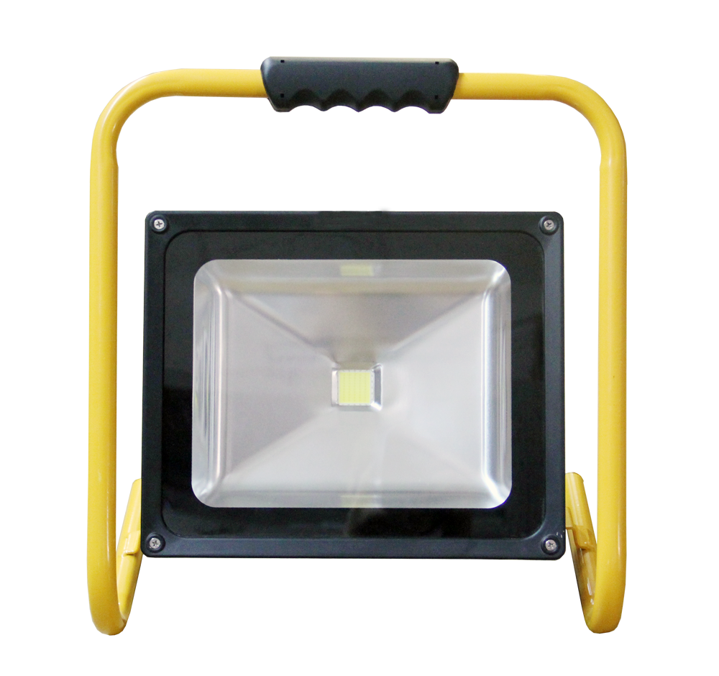

Modellnummer | LCFBKN472 | LCFBKN473 | LCFBKN474 | LCFB476
Bauform | Portable Fluter | Portable Fluter | Portable Fluter | Portable Fluter
Leistung der LEDs | 10W | 20W | 30W | 50W
Lichtstrom  typischerweise für Weiß | 650lm | 1200lm | 2283lm | 3837lm
mindestens so hell wie  eine Halogenlampe mit | 40W | 80W | 150W | 250W
Abmessung in mm | 172x152x225 | 216x180x290 | 303x230x360 | 360x230x370
Verpackungseinheit | 12 Stk. | 8 Stk. | 8 Stk. | 4 Stk.
Lebensdauer der LEDs | 30.000h | 30.000h | 35.000h | 35.000h
Farbtemperatur | neutral weiß | neutral weiß | neutral weiß | neutral weiß
Bild* | 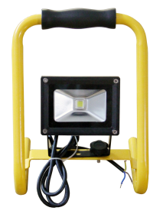 | 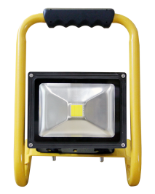 | 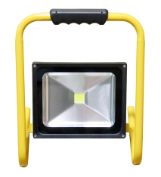 | 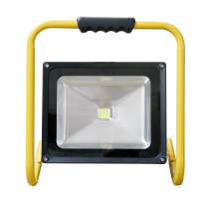
Eingangsspannung | AC100～240V, 50/60Hz
Farbtemperatur | neutral weiß 4000-4500K
Lampenfassung | keine Lampenfassung, Stecker für 220V mit 3m Kabel
* Die Farben der Portable Fluter kann man sich nur bei Stückzahlen größer als eine Verpackungseinheit (manchmal)
aussuchen.

